Microsoft FrontPage 2002
产品指南

发行日期：2001年4月

简介
《FrontPage 产品指南》可帮助评估 Microsoft® FrontPage® 2002，着重于其中的新增功能和改进功能。
FrontPage 2000扩展了FrontPage 2000所提供的功能和用途，这些功能和用途为FrontPage获得了好评，包括新的图片库、使用新的ShartPoint ™ Team Services团队Web站点解决方案的即时团队Web站点，以及使用分析报告。FrontPage 2002发布了一套完整的工具，能够实现强大的Web站点创建、精确和灵活的Web站点管理以及导入、编辑和设定HTML格式的Web的能力——所有都使用Microsoft Office用户所熟悉的用户友好接口。
Microsoft FrontPage 2002中的新的和改进的特性允许您：
- 准确创建所需Web站点
- 自信地控制和管理 Web 站点
- 培养生产力和小组协作
本文档说明了这几个方面中关键的新特性和改进的特性。

新增功能概述

准确创建所需 Web 站点
Microsoft FrontPage 2002 允许用户使用新的图片库组件、类似 PowerPoint® 的图形工具、以及来自Microsoft MSN®、MSNBC、Expedia 和 bCentral ™的自动 Web 内容，将动态内容添加到站点中。不管您是在创建Web站点方面是个新手，还是很有经验的web开发人员，您都会发现FrontPage容易学习并且使用快速，它有着新型的用户接口和从容易使用的应用程序中获得所有所需工具的能力。通过使用复杂的技术，例如完全可自定义的主题、自定义的列表和快速创建调查，用户不必了解或花费时间进行复杂的编程，从而可以节约时间并取得具有专业外观的结果。而且，由于FrontPage外观和工作方式都与Microsoft Office应用程序一样，您可以很快的入手，并在熟悉的环境中工作。

© 2001 Microsoft Corporation. All rights reserved
The example companies, organizations, products, people and events depicted herein are fictitious. No association with any real company, organization, product, person or event is intended or should be inferred.
Microsoft, bCentral, FrontPage, Microsoft Internet Explorer logo, MSN, PowerPoint, SharePoint, Windows and the Windows Start logo are either registered trademarks or trademarks of Microsoft Corporation in the United States and/or other countries.
The names of actual companies and products mentioned herein may be the trademarks of their respective owners.

 | 功能 | 说明 | 如何访问
 | 使用丰富图片和动态内容，准确创建所需 Web 站点
新 | 图片库 | 用户可以快速和容易地创建图片库，以显示图片或图像。他们可以将图像添加到图片库中，从几个不同的可自定义布局中选择其一，为图像添加标题和说明，对图像重新排序、更改图像大小并切换布局。 | - 从插入菜单中选择图片，然后选择新建图片库。  - 单击添加按钮将图片添加到库中，单击图片来自文件，从文件夹中选择图像并单击确定，然后为每个图像添加标题和说明。  - 单击布局选项卡，确定图片库的布局。  - 图片库屏幕快照
新 | 类似PowerPoint的图形工具 | 在这个最新版本的 FrontPage 中，用户可以使用增强的图形工具（例如自选图形、设置阴影、艺术字和文本框）来创建和插入图形，这些工具很容易使用，因为它们的用法很类似在 Microsoft PowerPoint 中的用法。这还意味着，用户可以很容易将用其他 Office 应用程序创建的任何图形直接粘贴到 FrontPage 中。 | - 从主工具栏中选择绘图图标（或者选择视图、工具栏、绘图）。像在 Microsoft Word 中一样，添加自选图形、文本框、艺术字或设置阴影。例如：单击自选图形，单击箭头总汇并做选择，然后拖动鼠标指针创建箭头。单击箭头总汇显示注册的指针，然后单击工具栏上的绘制口袋并以红色填充它。单击箭头总汇以再次显示注册的指针，并单击绘图工具栏上的阴影框图标，然后选择第一个阴影。  - 图形工具屏幕快照
新 | 自动 Web 内容 | 通过插入 MSNBC 头条新闻和天气预报、MSN 搜索、Expedia 地图和 bCentral 小型企业工具，用户可以将自动 Web 内容添加到 Web 站点中。插入的内容将由各自的内容源每天更新，这样，用户就可以使内容得到不断更新，而不必不断更新站点。 | - 从插入菜单中，选择Web 组件，然后从菜单框中选择所需的内容源，例如 MSNBC（向下滚动可以看见 bCentral、Expedia、MSN 和 MSNBC 内容）。选择列出的任何一个选项，例如“头条新闻”，并单击完成。[目前您将看见占位图像，要等到该软件发布后，才能获得实际内容。]  - 自动Web内容屏幕快照
新 | 插入浏览器可编辑的列表 | 通过 Microsoft SharePoint Team Services，用户可以插入他们从头创建的列表，或插入从各种列表模板（例如通知、事件、任务和联系人）中选择的列表。授权用户可以很容易用 4 级或更高版本的浏览器来编辑、自定义和订阅这些列表，并且可以将这些列表导出到主要的 Office XP 应用程序中。 | - 首先，需要在安装了 Microsoft SharePoint Team Services 的服务器上打开一个 Web 站点，它可以是纯 Web、空 Web或者是只有一页的 Web。  - 从文件菜单，选择新建，然后选择列表。从各种模板中选择一个。按对话框提示完成几个选择，以创建想要的列表。单击完成将列表插入 Web 页。一定要在浏览器上进行测试（文件、用浏览器预览）以了解是否可以直接在浏览器中编辑列表内容。  .
新 | 插入讨论板 | 用户可以插入讨论板，以便让小组成员和 Web 站点的访问者很容易参与新闻组风格的线程化讨论。用户可以决定谁能看见讨论，以及谁能回复这些讨论。该功能需要通过 Microsoft SharePoint Team Services 实现。 | - 首先，需要在安装了 Microsoft SharePoint Team Services 的服务器上打开一个 Web 站点，它可以是纯 Web、空 Web 或者是只有一页的 Web。.  - 从文件菜单，选择新建，然后选择文档库。从各种模板中选择一个。按对话框提示完成几个选择，以创建想要的列表。单击完成将列表插入 Web 页。一定要在浏览器上进行测试（文件、用浏览器预览）以了解是否可以直接在浏览器中编辑列表内容。
新 | 插入动态联机调查 | 该功能让用户能够创建和插入动态联机调查，它由容易添加的单选按钮、下拉菜单和复选框实现。访问者可以从他们的浏览器响应调查，还可以选择在自动图形中查看结果。用户可以选择使用模板来简化调查的创建，或者使用“调查向导”快速创建调查。 “动态联机调查”需要通过 Microsoft SharePoint Team Services 才能实现。 | - 首先，需要在安装了 Microsoft SharePoint Team Services 的服务器上打开一个 Web 站点，它可以是纯 Web、空 Web 或者是只有一页的 Web。  - 从文件菜单，选择新建，然后选择调查。从各种模板中选择一个。按对话框提示完成几个选择，以创建想要的列表。单击完成将列表插入 Web 页。一定要在浏览器上进行测试（文件、用浏览器预览）以了解是否可以直接在浏览器中编辑列表内容。
改进的 | 可自定义主题 | 实际上，使用 67 种可自定义主题，用户可以应用数量无限的各种格式选项。FrontPage 中的每个主题都已更新，并且每个主题都有自己的外观和感觉，包括协调的项目符号、按钮、背景、页横幅、水平线和字体样式。用户可以将主题应用到一个页面，或应用到站点中的所有页面。主题还可以应用到 Microsoft Word 文档和 Microsoft SharePoint 小组 Web 站点。 | - 从格式菜单中，选择主题。然后在做决定之前，在对话框中预览可用的主题。还可以选择修改来自定义任何一个现有的主题。要将主题应用到 Web 中所有页，请选择对话框顶部的单选按钮。单击确定应用主题。  - 主题屏幕快照
 | 对于新手容易学习；对于所有人都能快速和有效的使用，包括有着丰富经验的Web开发人员
新 | 页面选项卡 | 页面选项卡使一次编辑很多页更加容易。用户可以在 FrontPage 中打开若干页，只要单击代表某页的选项卡，就能切换到该页。 | - 在 FrontPage 中打开一个站点，并双击要编辑的页。FrontPage 将自动使用页名称在页的顶部创建选项卡。打开一个或多个其他页，并通过单击各自的页选项卡，在各个页面之间切换。这很像在 Excel 中定位工作表选项卡。  - 页面选项卡屏幕快照
改进的 | 改进的文件夹列表和导航窗格 | 用户可以从主 FrontPage 访问文件夹列表和导航窗格。这样，他们能够在管理文件和文件夹和管理页面相互链接的方式之间交替工作的同时，继续编辑页面。 | - 打开任何站点，在打开 Web 页进行编辑的同时，您将可以自动地在文件夹列表和导航窗格之间切换。（打开站点进行编辑时，可以在文件夹列表下面找到导航和文件夹列表选项卡。）  - 导航窗格屏幕快照
新的 | Table Split  表格编辑：表格自动套用格式、填充表格和拆分表格 | 表格自动套用格式提供了快速和容易的方法，来创建具有专业外观的表格。用户可以选择他们想要使用的样式，而 FrontPage 可以自动更改表格的边框、底纹和颜色。使用新的填充表格，用户可以将一个单元格的内容快速地重复输入到该单元格右侧的单元格（向右填充），或输入其下面的单元格（向下填充）。当用户想要将相同内容复制到多个单元格中时，该功能将节约用户的时间。 拆分表格让用户能够将任何位置的表格快速和容易地拆开。当用户想要在表格的各行之间添加文本或图形时，这会很方便。 | - 在 FrontPage 中编辑任何表格时，单击该表格，并从表格菜单中选择表格自动套用格式。从几个表格格式和设计中选择，以创建想要的外观。  - 从表格菜单中单击插入，插入五个新行，然后选择行或列。在想要复制的内容下面，添加所需数量的行。选中想要复制的文本和想要填充的单元格。从表格菜单中选择表格填充，然后选择“向下填充”或“向右填充”，以匹配突出显示的单元格。  - 在表格中间挑选一个单元格，然后从表格菜单中选择拆分表格。
新的 | 可选的超链接或 CSS 格式 | 可选的超链接或 CSS 格式让用户能够格式化超链接和其他 CSS 格式的文本。例如，如果用户不想让超链接有下划线，他们可以像对其他任何文本一样突出显示该超链接，并单击“下划线”按钮。该功能通过能够智能解释使用或要求级联样式表的文本的复杂技术来实现，并且让用户能够使用 WYSIWYG（所见即所得）按钮和菜单项来编辑该文本。 | - 在 FrontPage 中创建超链接（键入某些文本，选中它，并单击超链接按钮，然后链接到想要的任何页）。  - 右键单击该超链接，然后单击工具栏中的下划线按钮以删除下划线。还可以将超链接格式的任何部分更改为需要的格式。再次选中文本，单击加粗按钮，然后使字体大小变大。通过将鼠标指针指向超链接并单击“Ctrl +单击”，以测试超链接。
新的 | 边框下拉工具按钮 | 边框下拉工具按钮让用户能够快速和方便地将任何颜色或背景色的边框添加到文本或图形上。这使在 FrontPage 中添加边框像在 Microsoft Word 或者 Microsoft Excel 中一样容易，并且不需要将文本或图形放入表格中。 | - 突出显示要格式化的单元格，然后从绘图工具栏中选择边框图标。从各种边框格式选项中选择一种。
新的 | 任务窗格 | 任务窗格让用户能够很容易地访问频繁使用的命令，例如新建网页或站点、Web 站点模板、插入剪贴画、搜索和Office 剪贴板。 | - 从视图菜单中，选择任务窗格。任务窗格将作为屏幕右侧的窗口出现。要关闭这个任务窗格，请单击任务窗格右上角的 X，请注意不要点击屏幕右上角的X——那个会关闭FrontPage。  - 任务窗格屏幕快照
新的 | Office 剪贴板 | Office 剪贴板可以帮助用户从 Office 应用程序中复制或剪切内容，并快速粘贴到正在用 FrontPage 创建的 Web 页。在任务窗格中，用户可以直观地看见剪贴板上内容的外观，并且可以选择保留源或目标的文本、格式，或者只粘贴文本而没有格式。 | - 在任何 Office 应用程序（例如Microsoft Word或Microsoft Excel）中，不间断地复制至少两处信息，但不要粘贴在任何地方。  - 返回 FrontPage。从编辑菜单中，选择Office 剪贴板。现在，可以在屏幕右侧像任务窗格一样看到Office 剪贴板。在其内部是刚才复制的两项。在剪贴板中单击某一项，并单击箭头，然后单击粘贴。该项现在已插入 Web 页中。一个小的文件夹图标将出现在粘贴项旁边。单击小箭头并选择一个文本格式选项。
改进 | 查找和替换 | 改进的查找和替换具有崭新的、简化的用户界面，可用于搜索一个或多个站点中的所有文件（不需要分别打开每一页），以便用户可以快速地替换内容甚至 HTML。 | - 从编辑菜单，选择查找。可以在一页中或多个 Web 站点中展开搜索。
 | 通过添加复杂的技术来快速入手和节约时间，而不需要知晓或花时间去编程
新的 | 自定义链接栏 | 用户可以创建自定义链接栏，以便链接到他们的站点或其他站点。他们可以通过导航视图创建应用于整个站点的链接栏，或者创建应用到其站点上任何地方的ad-hoc 链接栏。用户可以把链接栏放在共享边框中以便在整个站点中导航，也可以将它们插入其站点上任何页面中的任何地方。用户还可以使用链接栏作为“后退”和“前进”链接，以使他们的 Web 页按顺序串在一起，也可以只包括一个链接，将它作为快速按钮。使用 Microsoft Word 2002 版，用户甚至可以将链接栏插入其站点的页面中。 | - 从插入菜单中，选择Web 组件，然后选择链接栏。  - 在对话框的右侧，为 ad hoc 链接栏选择带有自定义链接的栏，然后让向导引导您完成链接栏设置（单击下一步）。选择方向类型，并单击下一步，然后单击添加链接按钮。添加一个或多个链接，然后单击对话框低部的确定。这个基于导航结构的栏会用于整个站点的链接栏。  - 要在 Word 2002 版中尝试该功能，请打开 Word，然后将文档保存到 Web 服务器上（文件，然后另存为 Web 页，然后指定服务器的 URL）。从插入菜单中，选择Web 组件。选择左侧的链接栏，然后在右侧选择带自定义链接的栏。然后执行向导步骤以创建链接栏。.  - 链接栏屏幕快照
新的 | Web 组件 | FrontPage Web 组件（例如点击计数器、横幅广告管理器、字幕、悬停按钮、链接栏和 Web 搜索）使把复杂的技术插入 Web 站点变得快速和容易。FrontPage 中的新组件包括图片库、链接栏、前十个列表、来自 Microsoft SharePoint Team Services 的列表视图、保存到数据库以及自动 Web 内容（如头条新闻和地图）。 | - 从插入菜单中，选择Web 组件，然后选择将包括在 Web 站点中的任何选项，例如点击计数器、链接栏、前十个列表等。  - Web组件屏幕快照
新的 | 通过基于 HTML 4 的支持实现的嵌入式框架 | FrontPage现在支持由高级技术（例如 HTML 4）实现的功能，包括嵌入式框架、语言属性以及表单中的按钮和字段集。让这些特性帮助您做出更具动感和专业的Web站点 | - 从插入菜单中，选择嵌入式框架，然后选择“设置初始网页”并浏览到您的站点上或 Internet 上的任何 Web 页，（插入项的名称/地址应当出现在地址窗口中），然后单击确定。所选页将出现在 Web 页的框架中。通过选中它然后拖动角落，还可调整该框架大小。
改进的 | 语音识别 | 通过告诉 FrontPage 想要做什么，可以利用语音识别技术来自动完成普通任务。使用语音和声音命令，可以使用麦克风来操纵菜单。（只适用于U.S. English。） | - 确保“语音”已经安装在计算机中（并且已经完成了培训程序）。  - 从工具菜单中，选择语音，然后选择听写或命令模式。
改进的 | 手写识别 | 通过解释手写命令，可以利用手写识别技术使 FrontPage 执行普通任务。甚至可以让手写板识别手写内容，并把它转换成文本。（可能要求附加的硬件） | - 首先，确保“手写”已经安装在计算机中（并且已经完成了培训程序）  - 从工具菜单中，选择手写。选择听写或者命令模式。
改进的 | 改进的共享边框 | 改进后的共享边框让用户能够将背景色或背景图像应用到共享边框，就像页面上的页眉、页脚和左右边。 | - 新建空的 Web 站点（选择“文件”、“新建”、“网页或站点”、“空白站点”）。在“视图”工具栏中，单击“导航”。单击“新建网页”按钮。单击“新建主页”，然后三次选择键盘上的 Insert 键，创建三个新页。双击主页编辑它。  - 从格式菜单中，选择共享边框，然后选择顶部，选择包含导航按钮，然后选择左侧和包含导航按钮，然后选择底部。确保已选择所有页。然后单击确定。  - To change the background color of left shared border, right-click in the shared border, then select Border Properties. Check the color box, then select the color you want, and then click OK.  - 要更改左共享边框的背景色，请在共享边框中右键单击，然后选择边框属性。检查颜色框，然后选择颜色，然后单击确定。

自信地控制和管理 Web 站点
FrontPage 2002 让用户能够完全控制他们的 Web 站点 — 从它的外观和行为到如何编辑和管理站点的内容。利用它复杂的站点管理和使用情况分析功能，这个最新版本的 FrontPage 重新定义了 Web 创作工具的边界。用户现在可以跟踪他们访问和使用站点的方式，并控制如何导入和编辑代码（这一点是以前无法实现的）。FrontPage 编辑环境已经变得更容易使用，使用户能够更容易访问所有站点管理和导航功能。新的发布功能不仅提供了更高的准确性和灵活性，而且极大地提高了发布速度。另外，FrontPage 现在使用户能够彻底地控制站点上什么资源可以访问和编辑，以及谁有这样的权利。

 | 功能 | 说明 | 如何访问
 | 访问和分析数据以便更好地管理站点效力和性能
新的 | 使用率分析 | 使用率分析报表可以帮助用户更好了解谁访问了他们的站点。该功能通过引用每天、每周或者每月报表中的 URL，让用户能够快速地了解哪些网页被点击最多，以及客户如何找到他们的站点。这些报表可以导出到 HTML 或者 Microsoft Excel 中，并可以进行筛选和做成图表以显示用户想要的准确信息。 | - 从视图菜单中，选择报表，选择使用率，然后从下拉菜单中选择某个报表。  - 如果报表中没有数据，则服务器上可能没有激活“使用率分析”。 如果您有管理员权利，请从工具菜单中选择服务器，然后选择管理主页。向下滚动到配置使用率分析设置，然后单击更改使用率分析设置。  - 如果在使用分析报表中没有任何数据，记住首先必须发布 Web 站点，然后才能让站点访问者注册统计结果。  - 使用分析屏幕快照
新的 | 前十个列表 | 用户可以快速插入链接到站点上前十个网页的“前十个列表”。前十个网页可以根据页面点击数、引用域、引用 URL、搜索字符串、访问用户等项来确定。当用户访问页面时，这些列表将自动刷新。该功能可以用在 Internet 或 Intranet 站点上。 | - 从插入菜单，选择Web 组件，然后选择前十个列表。 从对话框右侧的选项中选择，例如被访问的网页。单击完成，选择希望的布局，然后单击确定。需要在浏览器中查看页面以看见结果（选择文件、用浏览器预览，然后选择浏览器，单击预览）。如果数据没有出现在报表中，请查看该文档中“使用率分析报表”下面有关打开“使用率分析”的指南，当然您还需要访问者注册统计——您可以自己访问站点来测试一下。.
改进的 | 增强报表 | 使用FrontPage 增强报表，可以通过快速查找缓慢或未链接的文件或页面以及断开的超链接，来监视站点的性能。使用FrontPage 2002，还可以自动筛选报表，并将数据导出到 HTML 或 Microsoft Excel 中。 | - 从视图菜单中，选择报表，然后从几个报表选项中选择一个这些报表可以筛选和导出到 HTML 页或 Excel 中。
 | 准确控制 HTML 代码的外观和工作方式
新的 | 粘贴选项智能标记 | 当用户从其他应用程序把内容粘贴到基于 FrontPage 的 Web 站点时，他们现在可以决定是否想要保留来自所复制文档的格式（“保留源格式”），或者让页面的主题或样式来更改格式（“使用目标样式”），或者去除所有格式并以简单文本粘贴（“仅保留文本”）。您决定粘贴内容的外观 | - 首先从任何数据源（甚至另一个 Web 站点），突出显示并复制任何想要添加到站点中的信息，然后选择编辑菜单中的粘贴。粘贴信息旁边的“智能标记”图标是包含选项的下拉框。默认设置是“保留源格式”。
改进的 | XML 格式 | “应用 XML 格式规则”将自动取得 HTML 页并将它的 HTML 标记重新格式化，以便符合 XML 格式。当用户需要让他们的页面与基于 XML 的发布系统交互时，该功能尤其有用。 | - 在 FrontPage 中打开 Web 页。单击编辑窗格下面的HTML选项卡，以便可以查看 HTML 代码。右键单击该页，然后选择应用 XML 格式规则。FrontPage 将自动处理文档并使代码符合 HTML 规则。
改进的 | ASP 源代码保留 | Active Server Page (ASP) 源代码保留功能使用户能够编辑包含 ASP 代码的页面中的内容，而不会干扰 ASP 代码。现在，FrontPage 2002 总是在“普通”视图中打开 ASP 页面，不管 ASP 代码是否违背了约定（例如多个 <head> 或 <body> 标记）。 | - 如果计算机上有 .asp 页，可以打开该页（文件，打开，该页的 URL），然后可以看见它是在可以执行编辑的“普通”视图中打开的。
改进 | 可选的重新设置 HTML 格式 | 该功能让用户能够告诉 FrontPage 他们的 HTML 页应当如何格式化 — 从在每个标记之前应当缩进多少到是否使用可选标记。FrontPage 中的新功能是能够取得已经被导入 Web 的页面，并按照用户的首选项重新格式化该页。 | - 设置 HTML 格式化首选项。从工具菜单中选择网页选项，然后单击HTML 源代码选项卡。在标记滚动框下面，选择 Body，然后将缩进更改为 12 个空格。单击颜色代码选项卡并将标记更改为紫色，然后单击确定。FrontPage 将把在 FrontPage 中创建的 HTML 页更改为使用这些格式规则。要更改在打开 HTML 保留的情况下导入站点的网页的 HTML 格式，请切换到 HTML 视图。右键单击页面，并选择重新设置 HTML 格式。
 | 准确和灵活地发布和保护 Web 站点。
改进的 | 增强发布对话框 | 通过允许用户看见源站点上的网页及文件和目标站点上的网页及文件，“增强发布对话框”使发布更简单。该功能让用户能够拖、放或者删除在这两个位置的文件。 | - 从文件菜单中，选择发布站点。键入 http://servername/directory（这里，servername 是发布的目标服务器名称，而 directory 是目标目录）。进入“发布站点”对话框时，单击显示>>按钮以显示要发布到的服务器的内容。可以单击文件并把它从源位置拖到目标站点，也可以单击“发布”将所有新的或者更改过的网页发布出去。
新的 | 单页发布 | “单页发布”可以帮助用户仅在需要时才发布他们想要的内容。用户可以在“文件夹”视图中右键单击文件，并把它直接发布到 Web 服务器中。 | - 在 FrontPage 中打开某个站点，确保“文件夹列表”已打开（视图、文件夹列表）。在文件夹列表中右键单击任一页（或者使用 Ctrl 键 + 单击选中多个页），并选择发布选定文件。
新的 | 发布日志文件 | “发布日志文件”可以在一个容易查看的列表中跟踪所有发布活动。这会让用户能够准确地知道和记录什么内容被发布和什么时候在他们的站点上。 | - 从视图菜单中，单击报表，单击工作流，然后单击发布状态。 报表将显示所有发布活动。
改进的 | 发布性能增强 | FrontPage 2002 使发布大型 Web 站点速度更快。在发布初始站点或对站点进行增量发布方面，已经对 FrontPage 2000 作了重要改进。发布速度增加了两到三倍。 | - 不适用。
新的 | 后台发布 | 新的后台发布功能可以让用户在后台进行发布操作的同时继续处理他们的站点。 | - 正在执行上面的站点发布时，可以注意到发布正在进行时您仍然可以继续编辑站点。
改进的 | 更细致的权限 | 新的更细致的权限让用户能够通过“基于角色”的安全模型授予或拒绝对个人和组的访问权。在 FrontPage 中，现在有更多的角色来让用户更好地控制谁可以访问他们站点上的内容。 | - 从工具菜单，选择服务器，然后选择权限。 如果站点正在使用 FrontPage 2000 服务器扩展，请在设置选项卡上，选择对此站点使用独有权限，然后执行对话框操作以自定义对该站点的权限。如果站点正在使用 Microsoft SharePoint Team Services 或者FrontPage 2002 服务器扩展，请在从工具菜单中选择服务器和权限之后，使用基于 Web 的管理页来管理或者添加用户，并添加或管理角色。
改进的 | 内置 FTP支持 | 改进的用户界面使用户选择使用内置的 FTP 支持来把站点发布到没有运行 FrontPage 服务器扩展的服务器上比以前更容易。 | - 从文件菜单中，选择发布站点。 在发布目标下面，键入 ftp://servername/directory，然后单击确定（FTP 服务器的地址应当已经由 Web 站点托管公司提供给您）。

培养生产力和小组协作
FrontPage 2002设计使得个人用户可以提高它们的生产力和团队工作。Microsoft SharePoint Team Services 使整个小组或组织能够真正访问自定义 Web 页和协作功能。用户能够直接在浏览器中编辑 Microsoft SharePoint 小组站点，从而使每个人都能很容易地参与讨论、调查、通知等活动。详细信息，请参阅《Microsoft SharePoint Team Services 产品指南》。>FrontPage 2002 不仅将可用语言的数目增加到 26 种，而且还增加了 Unicode 支持，这让用户在创建和编辑站点时可以在支持的语言之间切换。这项国际支持让用户能够用合适的语言与全世界的小组成员一起工作。

 | 功能 | 说明 | 如何访问
 | 增加通讯和协作功能
新的 | SharePoint Team Services | SharePoint Team Services 让用户能够快速地为 Intranet 或 Internet 设置小组站点。这使小组能够存储、查找和共享信息、文档和 Web 页。 | - SharePoint Team Services 位于 Office 中单独的安装文件内。一旦将它安装在运行 Internet Information Server (IIS) 的服务器上（NT4 或者 Windows 2000），就可以直接浏览到小组工作区（或者内部寄放在组织中或者通过 ISP）中。  - SharePoint Team Services 屏幕快照
新的 | 基于浏览器编辑 Microsoft SharePoint 小组站点 | 用户可以直接在浏览器中编辑 Microsoft SharePoint 小组 Web 站点内容、上载文档和参与线程化讨论。所有小组成员都可以使用他们喜欢的工具投稿和与 Web 站点交互，当网页或讨论发生修改时，甚至可以接收自动通知。 | - 浏览到 Microsoft SharePoint 小组 Web 站点，并通过单击添加新通知并填充表单，将内容添加到通知列表。单击保存和关闭之后，可以在主页上看见新通知。
改进的 | 讨论和订阅 | 使用“讨论”，用户可以投递和答复对其站点上的网页或 Internet 上的任何网页的注释。他们还可以注册，以便在讨论或其站点上的网页已经发生更改时可以收到电子邮件通知。 | - 浏览到 Internet 上的任何 Web 页（例如 http://www.microsoft.com）。在 Internet Explorer 4 或更高版本浏览器中，单击讨论按钮。在屏幕底端单击讨论按钮，然后选择讨论选项。单击添加以便将连接添加到 Microsoft SharePoint 小组 Web 服务器，然后在“选择讨论服务器”下面，键入 Microsoft SharePoint 小组 Web 站点的 URL。在友好名称下面，输入名称，然后单击确定。再次单击确定。  - 单击在文档中插入讨论按钮（在屏幕底部）。在页面中将看见很多小型注释。单击任何注释符号，以插入或者回答讨论项。
新的 | 自定义和与 FrontPage 集成 | 使用最新版本的 FrontPage，用户可以自定义他们的 Microsoft SharePoint 小组站点。用户可以创建和应用自定义主题；插入图形、链接栏和自动 Web 内容；并在他们的站点上为所有要查看和投稿的人插入列表，例如通知、事件、联系人、调查和链接。 | - 进入 FrontPage，并从文件菜单中选择打开站点。 键入 Microsoft SharePoint 小组 Web 站点的 URL，它将在 FrontPage 中打开。  - 从那里，可以编辑想要的站点。可以应用不同主题、添加自己的图形和使用“使用率分析”报表来更好了解如何访问站点。
新的 | 文档库 | 用户可以添加能够让他们把所有人（或特定人员）的文档存储在一个位置的文档库，以便进行访问。用户可以用指定的模板为文档库创建新文档，或者将现有文档上载到文档库。他们还可以用任何级别 4 或更高版本浏览器来排序和筛选文档库中的文档列表，并更新新信息或将新信息投递到文档库中。 | - . 从 Microsoft SharePoint 小组 Web 站点主页（在浏览器中），单击文档链接。  - 创建新的文档库（单击新建文档库），或者访问一个现有库。  - 使用 Microsoft Word 2002 测试并查看它如何工作，打开一个文档，然后从文件菜单中选择另存为 Web 页。 键入 Microsoft SharePoint 小组 Web 站点的 URL，然后单击打开。 您会看到您的文档库。单击保存将文档保存到文档库中。  - 在浏览器中返回 Microsoft SharePoint 小组站点主页，单击文档，然后单击用来保存 Word 文档的文档库。现在将在浏览器中看见 Word 文档。
 | 方便的在Web站点中添加电子商务功能
新的 | 用于 Microsoft FrontPage 的 bCentral 商业管理器加载宏 | 通过 bCentral 的商业管理器服务，用户现在可以很容易将电子商务功能添加到基于 FrontPage 的站点中。商业管理器服务和用于 Microsoft FrontPage 的商业管理器加载宏，允许用户快速创建联机销售商品的分类目录。用户可以预订 Microsoft bCentral 商业管理器服务，然后很容易将“购买”按钮和购物车插入他们的站点。 | - 从插入菜单中，选择Web 组件并从对话框左侧选择 bCentral（需要向下滚动才能看到它）。选择用于 FrontPage 的商业管理器加载宏。 这时，将安装加载宏。可以预订 bCentral 商业管理器服务，并开始把电子商务功能添加到站点中。
新的 | 通过 bCentral商业管理器拍卖 | 一旦用户预订了 bCentral商业管理器服务，他们就可以用可选的升级软件包，在整个 Internet 拍卖站点（比如 MSN eShop Auctions 和 Fair Market Auctions）上推销他们的产品，从而更进一步获得他们的电子商务功能。用户可以通过用于 Microsoft FrontPage 的 bCentral 商业管理器加载宏来访问该功能。 | - 如果预订了 bCentral 商业管理器服务，那么就能够选择是否预订参与拍卖 Web 站点以推销产品和服务的升级软件包。
新的 | 数据库界面向导 | 使用“数据库界面向导”，用户可以在他们的网页上显示数据库内容。该向导将全面生成创建 Web 站点数据前端所需的表单和页面。用户可以允许其他特定的用户通过用该向导所创建的 Web 页来编辑或删除数据库中的记录，同时允许可以浏览站点的所有人能够添加新记录和查看现有记录。另外，它让用户能够更快速地筛选数据，以查找所需内容。 | - 从文件菜单中选择新建网页或站点。  - 从任务窗格中，选择Web 站点模板。  - 选择数据库界面向导，并选择添加到当前站点，然后单击确定。  - 单击“下一步”按钮三次。  - 这将快速添加数据库和需要用来显示数据库内容的页面。甚至可以编辑或者查询数据。
改进的 | 容易使用的表单 | 可以快速和容易地创建让用户能够接收客户信息和销售趋势数据的表单。用户可以将表单数据发送给它自动创建的文本文件、电子邮件地址或者 Access 数据库。FrontPage 中新增功能是表单字段选项，包括“文件上载”、“分组框”和“高级按钮”。 | - 从插入菜单中，选择表单，然后选择表单以创建基本表单。按回车几次，打开空间。选择插入、表单，然后文本框，然后插入，然后表单，然后文本区。这将添加几个表单字段。从这里，可以开始自定义表单。可以右键单击表单并选择表单属性，然后告诉 FrontPage 将收到的表单数据发送给电子邮件地址、文本文件或数据库。
改进的 | 集成的第三方电子商务解决方案 | FrontPage 集成了很多第三方电子商务应用程序，这些程序让用户能够通过他们的 Web 站点销售服务和商品。很多这类应用程序正在为 FrontPage 进行更新和增强。 | - 要了解第三方集成的软件解决方案，请访问 http://www.microsoft.com/frontpage/3rdparty.htm。
 | 利用 Web内容展开全球协作
改进的 | 26 种语言和国际支持 | FrontPage 现在可用于 26 种语言（比 FrontPage 2000 多 11 种）。全世界的用户都可以看见采用他们语言的 FrontPage 界面。 | - 当 FrontPage 2002 发布时，将能够购买 26 种不同语言的版本。对于那些希望用他们自己的语言来查看FrontPage接口和帮助特性的用户来说是很理想的。
新的 | Unicode 支持 | Unicode 支持使作者能够用安装在计算机上的 Windows 操作系统中的所有语言来创建 Web 页。这包括对双向字符集和 Unicode 的支持。这意味着，作者可以购买采用特殊语言的 FrontPage 2002，但仍然能够用不同语言创建内容。 | - 在计算机上安装 Windows 时，可以选择添加对多语言的支持。一旦安装该支持，就可以在编辑任何页的同时，快速地在不同语言之间切换。通过支持所用语言的字符集，FrontPage 利用了该优点。

Appendix: Screen Shots

Automatic Web Content
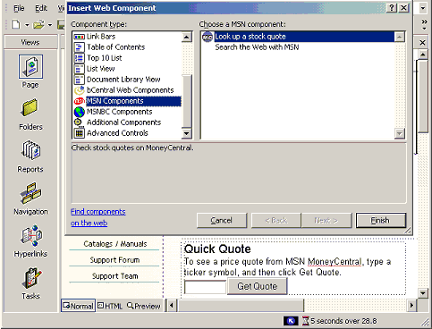

PowerPoint like Drawing Tools
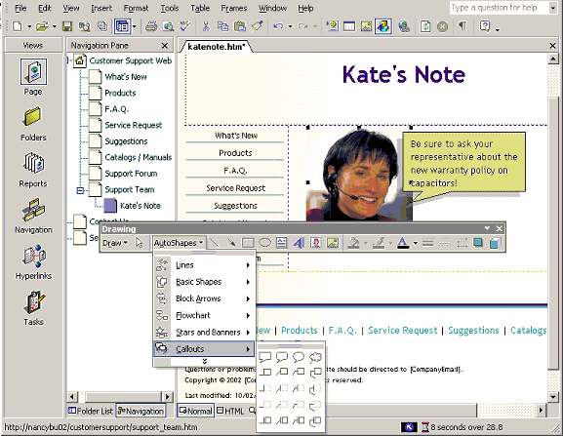

Folder List
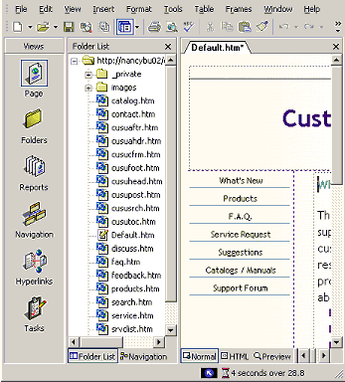

Languages
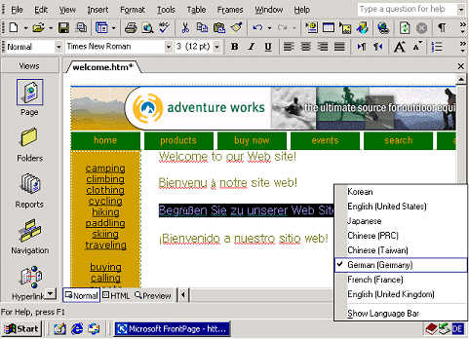

Link Bars

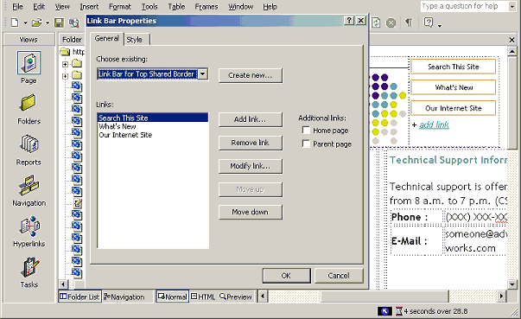

Navigation Pane
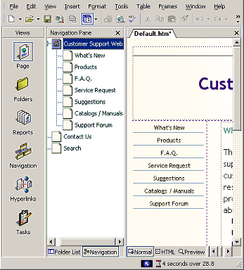

SharePoint Team Services
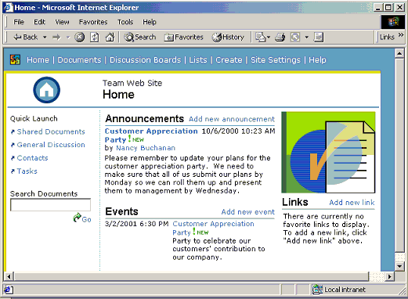

Page Tabs
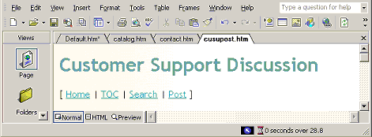

Photo Gallery
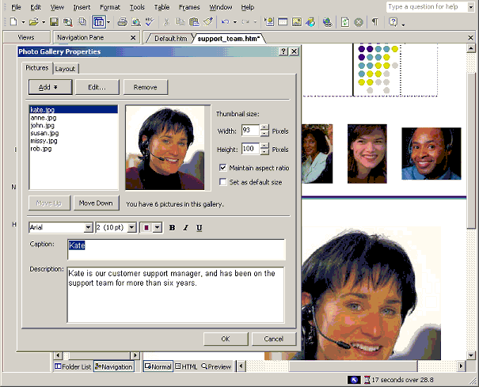

Task Pane
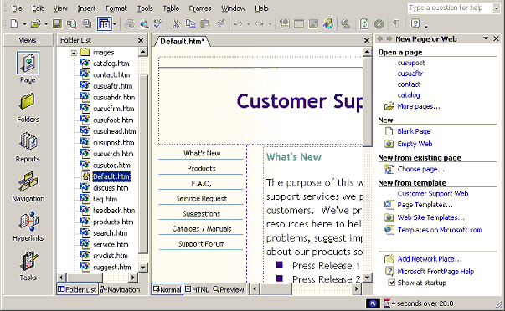

Theme
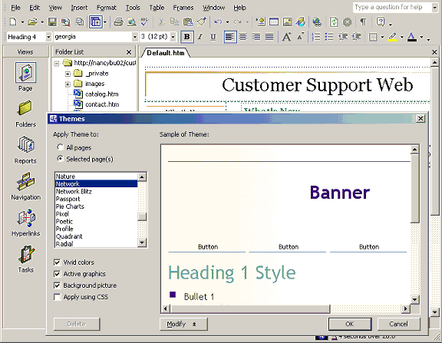

Usage Analysis
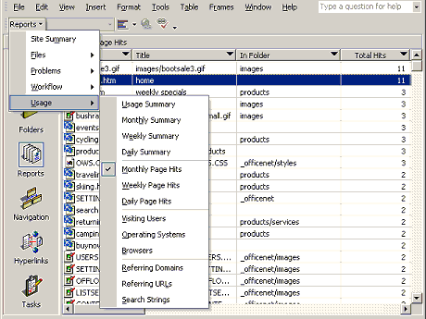

Web Components
